Oesterzwam met pittige pappardelle

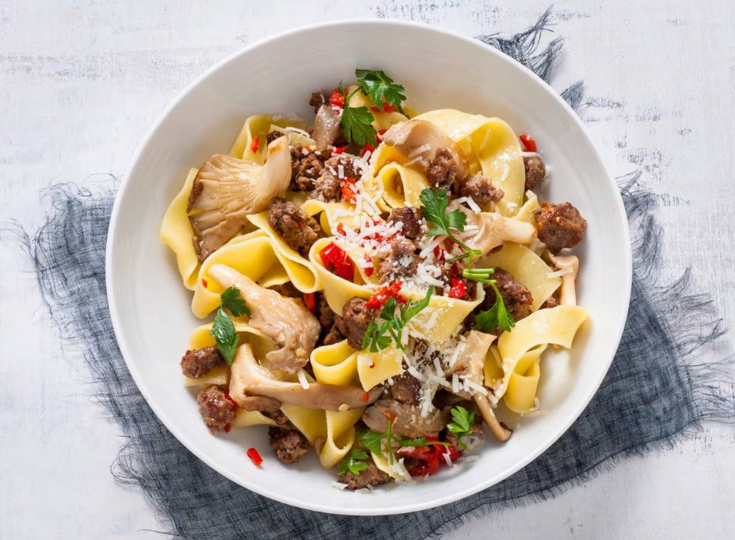

Ingrediënten: Aantal personen 4
- 4 braadworsten 1 rode peper
- 1 el traditionele olijfolie 1 teen knoflook
- 300 g oesterzwammen 300 g pappardelle
- 75 g Pecorino Romano 20 g verse platte peterselie

Aan de slag:
Verwijder het vel van de braadworsten. Halveer de rode peper in de lengte en verwijder de zaadlijsten. Snijd het vruchtvlees fijn.
Verhit de olie in een wok en roerbak het vlees in 4 min. bruin en gaar. Pers de knoflook uit. Scheur de oesterzwammen in stukken. Voeg de peper, oesterzwammen en knoflook toe en bak nog 3 min. mee.
Kook ondertussen de pasta volgens de aanwijzingen op de verpakking beetgaar.
Rasp de kaas en snijd de peterselie fijn. Giet de pasta af en schep samen met de kaas en peterselie door het worst-oesterzwammengsel. Serveer direct.
Serveertip: Lekker met een salade van rucola en tomaat.

